2018年秋人教版八年级上册数学《第12章全等三角形》单元测试题
一．选择题（共10小题）
1．下列说法正确的是（ ）
A．两个面积相等的图形一定是全等图形
B．两个长方形是全等图形
C．两个全等图形形状一定相同
D．两个正方形一定是全等图形
2．如图，两个三角形全等，则∠α的度数是（ ）
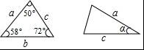
A．50° B．58° C．72° D．60°
3．如图，下列条件中，不能证明△ABD≌△ACD的是（ ）
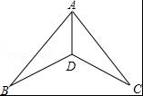
A．BD＝DC，AB＝AC B．∠ADB＝∠ADC，BD＝DC
C．∠B＝∠C，∠BAD＝∠CAD D．∠B＝∠C，BD＝DC
4．如图，∠B＝∠E＝90°，AB＝DE，AC＝DF，则△ABC≌△DEF的理由是（ ）
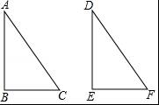
A．SAS B．ASA C．AAS D．HL
5．如图，AC＝CE，∠ACE＝90°，AB⊥BD，ED⊥BD，AB＝5cm，DE＝3m，则BD等于（ ）
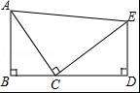
A．6cm B．8cm C．10cm D．4cm
6．如图，在Rt△ABC和Rt△BAD中，AB为斜边，AC＝BD，BC，AD相交于点E，下列说法错误的是（ ）
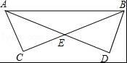
A．AD＝BC B．∠DAB＝∠CBA C．△ACE≌△BDE D．AC＝CE
7．如图，有一池塘，要测池塘两端A，B的距离，可先在平地上取一个直接到达A和B的点C，连接AC并延长到D，使CD＝CA，连接BC并延长到E，使CE＝CB，连接DE，那么量出DE的长，就是A、B的距离．我们可以证明出△ABC≌△DEC，进而得出AB＝DE，那么判定△ABC和△DEC全等的依据是（ ）
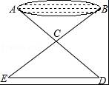
A．SSS B．SAS C．ASA D．AAS
8．如图，在△ABC中，点O到三边的距离相等，∠BAC＝60°，则∠BOC＝（ ）
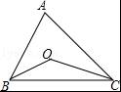
A．120° B．125° C．130° D．140°
9．如图，AD是△ABC的角平分线，DF⊥AB，垂足为F，DE＝DG，△ADG和△AED的面积分别为40和28，则△EDF的面积为（ ）
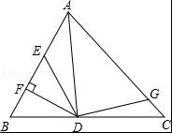
A．12 B．6 C．7 D．8
10．如图，AD是△ABC的角平分线，DE⊥AC，垂足为E，BF∥AC交ED的延长线于点F，若BC恰好平分∠ABF，AE＝2BF．给出下列四个结论：①DE＝DF；②DB＝DC；③AD⊥BC；④AC＝3BF，其中正确的结论共有（ ）
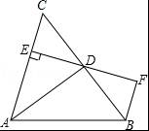
A．①②③④ B．①②④ C．①②③ D．②③④
二．填空题（共8小题）
11．已知△ADF≌△CBE，∠A＝20°，∠B＝120°，则∠BCE＝ ．
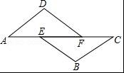
12．如图，△ABC≌△CDA，则AB与CD的位置关系是 ．
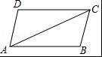
13．如图，在△ABC中，点A的坐标为（0，1），点B的坐标为（0，4），点C的坐标为（4，3），点D在第二象限，且△ABD与△ABC全等，点D的坐标是 ．
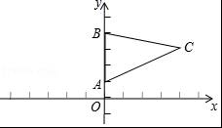
14．如图，△ABC中，AD⊥BC于D，要使△ABD≌△ACD，若加条件∠B＝∠C，则可用 判定．
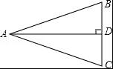
15．如图，四边形ABCD的对角线AC，BD相交于点O，△ABO≌△ADO．下列结论：①AC⊥BD；②CB＝CD；③DA＝DC；④△ABC≌△ADC，其中正确结论的序号是 ．
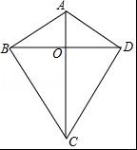
16．如图，BD是∠ABC的角平分线，DE⊥AB于E，△ABC的面积是15cm2，AB＝9cm，BC＝6cm，则DE＝ cm．
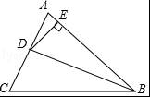
17．如图，已知在△ABC中，CD是AB边上的高线，BE平分∠ABC，交CD于点E，BC＝6，DE＝3，则△BCE的面积等于 ．
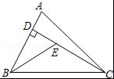
18．三个全等三角形按如图的形式摆放，若∠1＝88°，则∠2+∠3＝ °．
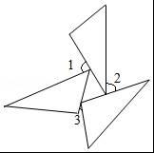
三．解答题（共7小题）
19．如图，AD平分∠BAC，点E在AD上，连接BE、CE．若AB＝AC，BE＝CE．求证：∠1＝∠2．
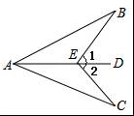
20．如图，△ADF≌△CBE，点E、B、D、F在同一条直线上．
（1）线段AD与BC之间的数量关系是 ，其数学根据是 ．
（2）判断AD与BC之间的位置关系，并说明理由．
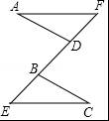
21．如图，△ABC≌△ADE，BC的延长线交DA于F，交DE于G，∠ACB＝∠AED＝105°，∠CAD＝10°，∠B＝∠D＝25°，求∠DFB、∠DGB的度数．
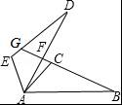
22．如图，在△ABC中，∠C＝90°，AD平分∠CAB，DE⊥AB于点E，点F在AC上，BE＝FC．求证：BD＝DF．
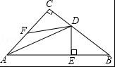
23．如图，△ABC中，点O是∠ABC、∠ACB角平分线的交点，AB+BC+AC＝12，过O作OD⊥BC于D点，且OD＝2，求△ABC的面积．
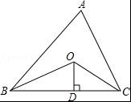
24．如图，在△ADF和△BCE中，AF＝BE，AC＝BD，∠A＝∠B，∠B＝32°，∠F＝28°，BC＝5cm，CD＝1cm．求：
（1）∠1的度数；
（2）AC的长．
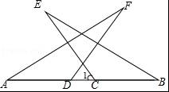
25．如图1，在△ABC中，∠ACB是直角，∠B＝60°，AD、CE分别是∠BAC、∠BCA的平分线，AD、CE相交于点F．
（1）直接写出∠AFC的度数： ；
（2）请你判断并写出FE与FD之间的数量关系；
（3）如图2，在△ABC中，如果∠ACB不是直角，而（1）中的其它条件不变，试判断线段AE、CD与AC之间的数量关系并说明理由．
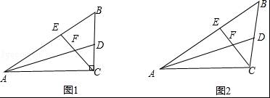

2018年秋人教版八年级上册数学《第12章 全等三角形》单元测试题
参考答案与试题解析
一．选择题（共10小题）
1．下列说法正确的是（ ）
A．两个面积相等的图形一定是全等图形
B．两个长方形是全等图形
C．两个全等图形形状一定相同
D．两个正方形一定是全等图形
【分析】根据全等图形的定义进行判断即可．
【解答】解：A：两个面积相等的图形不一定是全等图形，故A错误；
B：长方形不一定是全等图形，故B错误；
C：两个全等图形形状一定相同，故C正确；
D：两个正方形不一定是全等图形，故D错误；
故选：C．
【点评】本题考查了全等图形，熟练运用“能够完全重合的两个图形叫做全等形”是本题的关键．
2．如图，两个三角形全等，则∠α的度数是（ ）
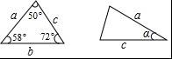
A．50° B．58° C．72° D．60°
【分析】根据全等三角形的对应角相等解答．
【解答】解：∵两个三角形全等，
∴∠α＝50°，
故选：A．
【点评】本题考查的是全等三角形的性质，掌握全等三角形的对应角相等是解题的关键．
3．如图，下列条件中，不能证明△ABD≌△ACD的是（ ）
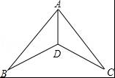
A．BD＝DC，AB＝AC B．∠ADB＝∠ADC，BD＝DC
C．∠B＝∠C，∠BAD＝∠CAD D．∠B＝∠C，BD＝DC
【分析】依据全等三角形的判定定理解答即可．
【解答】解：A、依据SSS可知△ABD≌△ACD，故A不符合要求；
B、依据SAS可知△ABD≌△ACD，故B不符合要求；
C、依据AAS可知△ABD≌△ACD，故C不符合要求；
D、依据SSA可知△ABD≌△ACD，故D符合要求．
故选：D．
【点评】本题主要考查的是全等三角形的判定，熟练掌握全等三角形的判定定理是解题的关键．
4．如图，∠B＝∠E＝90°，AB＝DE，AC＝DF，则△ABC≌△DEF的理由是（ ）
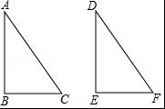
A．SAS B．ASA C．AAS D．HL
【分析】根据直角三角形的判定定理进行选择．
【解答】解：∵在Rt△ABC与Rt△DEF中，
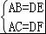，
∴Rt△ABC≌Rt△DEF（HL）．
故选：D．
【点评】本题考查三角形全等的判定方法，判定两个三角形全等的一般方法有：SSS、SAS、ASA、AAS、HL．
注意：AAA、SSA不能判定两个三角形全等，判定两个三角形全等时，必须有边的参与，若有两边一角对应相等时，角必须是两边的夹角．
5．如图，AC＝CE，∠ACE＝90°，AB⊥BD，ED⊥BD，AB＝5cm，DE＝3m，则BD等于（ ）
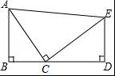
A．6cm B．8cm C．10cm D．4cm
【分析】由题意可证△ABC≌△CDE，即可得CD＝AB＝5cm，DE＝BC＝3cm，可求BD的长．
【解答】解：∵AB⊥BD，∠ACE＝90°，
∴∠BAC+∠ACB＝90°，∠ACB+∠DCE＝90°
∴∠DCE＝∠BAC且∠B＝∠D＝90°，且AC＝CE
∴△ABC≌△CDE（AAS）
∴CD＝AB＝5cm，DE＝BC＝3cm
∴BD＝BC+CD＝8cm
故选：B．
【点评】本题考查了全等三角形的判定与性质，熟练运用全等三角形的判定和性质解决问题是本题的关键．
6．如图，在Rt△ABC和Rt△BAD中，AB为斜边，AC＝BD，BC，AD相交于点E，下列说法错误的是（ ）
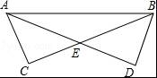
A．AD＝BC B．∠DAB＝∠CBA C．△ACE≌△BDE D．AC＝CE
【分析】可证明Rt△ABC≌Rt△BAD，可得出∠BAD＝∠ABC，根据等角对等边得出AE＝BE，进而得出△ACE≌△BDE．
【解答】证明：在Rt△ABC和Rt△BAD中，
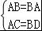，
∴Rt△ABC≌Rt△BAD（HL），
∴∠BAD＝∠ABC，AD＝BC，
∴AE＝BE，
又∵∠C＝∠D＝90°，∠AEC＝∠BED，
∴△ACE≌△BDE．
故选：D．
【点评】本题考查了全等三角形的判定和性质，全等三角形的判定是结合全等三角形的性质证明线段和角相等的重要工具，在判定三角形全等时，关键是选择恰当的判定条件．
7．如图，有一池塘，要测池塘两端A，B的距离，可先在平地上取一个直接到达A和B的点C，连接AC并延长到D，使CD＝CA，连接BC并延长到E，使CE＝CB，连接DE，那么量出DE的长，就是A、B的距离．我们可以证明出△ABC≌△DEC，进而得出AB＝DE，那么判定△ABC和△DEC全等的依据是（ ）
A．SSS B．SAS C．ASA D．AAS
【分析】图形中隐含对顶角的条件，利用两边且夹角相等容易得到两个三角形全等．
【解答】证明：在△ABC和△DEC中，
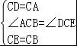，
∴△ABC≌△DCE，（SAS）
故选：B．
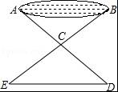
【点评】此题主要考查了全等三角形的应用，解答本题的关键是设计三角形全等，巧妙地借助两个三角形全等解决实际问题．
8．如图，在△ABC中，点O到三边的距离相等，∠BAC＝60°，则∠BOC＝（ ）
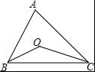
A．120° B．125° C．130° D．140°
【分析】根据三角形内角和定理得到∠ABC+∠ACB＝120°，根据角平分线的判定定理得到OB，OC分别是∠ABC和∠ACB的平分线，根据角平分线的定义，三角形内角和定理计算．
【解答】解：∵∠ABC+∠ACB+∠A＝180°，
∴∠ABC+∠ACB＝180°﹣∠A＝120°，
∵点O到三边的距离相等，
∴OB，OC分别是∠ABC和∠ACB的平分线，
∴∠OBC＝∠ABC，∠OCB＝∠ACB，
∴∠OBC+∠OCB＝（∠ABC+∠ACB）＝60°，
∴∠BOC＝180°﹣（∠OBC+∠OCB）＝120°，
故选：A．
【点评】本题考查的是角平分线的判定，三角形内角和定理，角平分线的定义，掌握三角形内角和等于180°是解题的关键．
9．如图，AD是△ABC的角平分线，DF⊥AB，垂足为F，DE＝DG，△ADG和△AED的面积分别为40和28，则△EDF的面积为（ ）
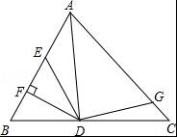
A．12 B．6 C．7 D．8
【分析】过点D作DH⊥AC于H，根据角平分线上的点到角的两边距离相等可得DF＝DH，然后利用“HL”证明Rt△DEF和Rt△DGH全等，根据全等三角形的面积相等可得S△EDF＝S△GDH，设面积为S，然后根据S△ADF＝S△ADH列出方程求解即可．
【解答】解：如图，过点D作DH⊥AC于H，
∵AD是△ABC的角平分线，DF⊥AB，
∴DF＝DH，
在Rt△DEF和Rt△DGH中，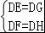，
∴Rt△DEF≌Rt△DGH（HL），
∴S△EDF＝S△GDH，设面积为S，
同理Rt△ADF≌Rt△ADH（HL）
∴S△ADF＝S△ADH，
即28+S＝40﹣S，
解得S＝6．
故选：B．
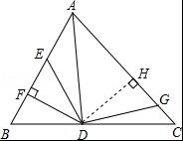
【点评】本题考查了角平分线上的点到角的两边距离相等的性质，全等三角形的判定与性质，作辅助线构造出全等三角形并利用角平分线的性质是解题的关键．
10．如图，AD是△ABC的角平分线，DE⊥AC，垂足为E，BF∥AC交ED的延长线于点F，若BC恰好平分∠ABF，AE＝2BF．给出下列四个结论：①DE＝DF；②DB＝DC；③AD⊥BC；④AC＝3BF，其中正确的结论共有（ ）
A．①②③④ B．①②④ C．①②③ D．②③④
【分析】本题通过证明Rt△CDE≌Rt△BDF（AAS）和△ABC为等腰三角形即可求解．
【解答】解：∵BC恰好平分∠ABF，
∴∠FBC＝∠ABC
∵BF∥AC，
∴∠FBC＝∠ACB，
∴∠ACB＝∠ABC＝∠CBF，
在△ABC中，AD是△ABC的角平分线，∠ACB＝∠ABC，
∴△ABC为等腰三角形，
∴CD＝BD，（故②正确），CA＝AB，AD⊥BC（故③正确），
∵∠ACB＝∠CBF，CD＝BD，
∴Rt△CDE≌Rt△BDF（AAS），
∴DE＝DF，（故①正确），BF＝CE，CA＝AB＝AE+CE＝2BF+BF＝3BF，（故④正确），
故选：A．
【点评】本题利用了等腰三角形的判定和性质，全等三角形的判定和性质求解，是一道综合性的题目．
二．填空题（共8小题）
11．已知△ADF≌△CBE，∠A＝20°，∠B＝120°，则∠BCE＝ 20° ．
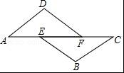
【分析】依据全等三角形的对应角相等，即可得出结论．
【解答】解：∵△ADF≌△CBE，∠A＝20°，
∴∠BCE＝∠A＝20°，
故答案为：20°．
【点评】本题主要考查了全等三角形的性质，全等三角形的对应边相等，全等三角形的对应角相等．
12．如图，△ABC≌△CDA，则AB与CD的位置关系是 AB∥CD ．
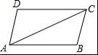
【分析】根据全等三角形的性质和平行线的判定定理即可得到结论．
【解答】解：AB∥CD，
理由：∵△ABC≌△CDA，
∴∠BAC＝∠DCA，
∴AB∥CD．
【点评】本题考查了全等三角形的性质，平行线的判定，熟练掌握全等三角形的性质是解题的关键．
13．如图，在△ABC中，点A的坐标为（0，1），点B的坐标为（0，4），点C的坐标为（4，3），点D在第二象限，且△ABD与△ABC全等，点D的坐标是 （﹣4，3）或（﹣4，2） ．
【分析】分△ABD≌△ABC，△ABD≌△BAC两种情况，根据全等三角形的性质，坐标与图形的性质解答．
【解答】解：当△ABD≌△ABC时，△ABD和△ABC关于y轴对称，
∴点D的坐标是（﹣4，3），
当△ABD′≌△BAC时，△ABD′的高D′G＝△BAC的高CH＝4，AG＝BH＝1，
∴OG＝2，
∴点D′的坐标是（﹣4，2），
故答案为：（﹣4，3）或（﹣4，2）．
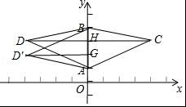
【点评】本题考查的是全等三角形的性质，坐标与图形的性质，掌握全等三角形的对应边相等是解题的关键．
14．如图，△ABC中，AD⊥BC于D，要使△ABD≌△ACD，若加条件∠B＝∠C，则可用 AAS 判定．
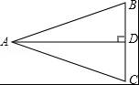
【分析】根据垂直定义可得∠ADB＝∠ADC＝90°，再加上条件∠B＝∠C，公共边AD＝AD可利用AAS进行判定．
【解答】解：∵AD⊥BC于D，
∴∠ADB＝∠ADC＝90°，
在△ABD和△ACD中，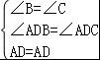，
∴△ABD≌△ACD（AAS）．
故答案为：AAS．
【点评】本题考查三角形全等的判定方法，判定两个三角形全等的一般方法有：SSS、SAS、ASA、AAS、HL．
15．如图，四边形ABCD的对角线AC，BD相交于点O，△ABO≌△ADO．下列结论：①AC⊥BD；②CB＝CD；③DA＝DC；④△ABC≌△ADC，其中正确结论的序号是 ①②④ ．
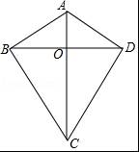
【分析】由全等三角形的性质可得∠AOB＝∠AOD＝90°，可判断①；由条件可得出AC垂直平分BD，可判断②；若DA＝DC，则四边形ABCD为菱形，由条件无法判断，则可判断③；利用SSS可证明△ABC≌△ADC，可判断④，从而得出答案．
【解答】解：∵△ABO≌△ADO，
∴∠AOB＝∠AOD，且∠AOB+∠AOD＝180°，
∴∠AOB＝∠AOD＝90°，
∴AC⊥BD，故①正确；
∵BO＝OD，
∴AC垂直平分BD，
∴CB＝DC，故②正确；
若AD＝DC，则可知AB＝AD＝DC＝BC，
∴四边形ABCD为菱形时才有AD＝DC成立，故③不正确；
在△ABC和△ADC中
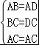，
∴△ABC≌△ADC（SSS），故④正确；
综上可知正确的结论为①②④，
故答案为①②④．
【点评】本题考查了全等三角形的判定和性质，线段垂直平分线的性质．掌握各性质与定理是解题的关键．
16．如图，BD是∠ABC的角平分线，DE⊥AB于E，△ABC的面积是15cm2，AB＝9cm，BC＝6cm，则DE＝ 2 cm．
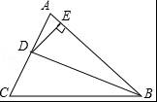
【分析】作DF⊥BC于F，设DE为x，根据角平分线的性质得到DE＝DF＝x，根据三角形的面积公式列出方程，解方程即可．
【解答】解：作DF⊥BC于F，
设DE为x，
∵BD是∠ABC的角平分线，DE⊥AB，DF⊥BC，
∴DE＝DF＝x，
∴×AB×DE+×BC×DF＝15，即4.5x+3x＝15，
解得，x＝2cm，
故答案为：2．
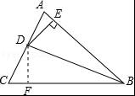
【点评】本题考查的是角平分线的性质，掌握角的平分线上的点到角的两边的距离相等是解题的关键．
17．如图，已知在△ABC中，CD是AB边上的高线，BE平分∠ABC，交CD于点E，BC＝6，DE＝3，则△BCE的面积等于 9 ．
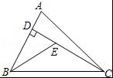
【分析】作EH⊥BC于H，根据角平分线的性质得到EH＝DE＝3，根据三角形的面积公式计算即可．
【解答】解：作EH⊥BC于H，
∵BE平分∠ABC，CD是AB边上的高线，EH⊥BC，
∴EH＝DE＝3，
∴△BCE的面积＝×BC×EH＝9，
故答案为：9．
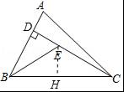
【点评】本题考查的是角平分线的性质，三角形的面积，掌握角的平分线上的点到角的两边的距离相等是解题的关键．
18．三个全等三角形按如图的形式摆放，若∠1＝88°，则∠2+∠3＝ 92 °．
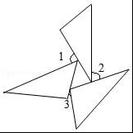
【分析】根据全等三角形的性质得到∠4+∠9+∠8＝180°，根据三角形内角和定理得到∠5+∠7+∠6＝180°，计算即可．
【解答】解：由图形可得：∠1+∠4+∠5+∠3+∠6+∠9+∠2+∠8+∠7＝540°，
∵三个全等三角形，
∴∠4+∠9+∠8＝180°，
∵∠5+∠7+∠6＝180°，
∴∠1+∠2+∠3+180°+180°＝540°，
∴∠1+∠2+∠3的度数是180°，
∴∠2+∠3＝180°﹣88°＝92°．
故答案为：92．
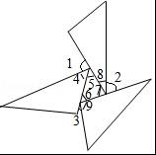
【点评】本题考查了全等三角形的性质，三角形内角和定理，正确掌握全等三角形的对应角相等是解题关键．
三．解答题（共7小题）
19．如图，AD平分∠BAC，点E在AD上，连接BE、CE．若AB＝AC，BE＝CE．求证：∠1＝∠2．
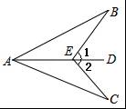
【分析】由题意可证△ABE≌△ACE，可得∠AEB＝∠AEC，则可得∠1＝∠2．
【解答】证明：∵AB＝AC，BE＝CE，AE＝AE
∴△ABE≌△ACE（SSS）
∴∠AEB＝∠AEC
∴∠1＝∠2
【点评】本题考查了全等三角形的判定与性质，熟练运用全等三角形的判定是本题的关键．
20．如图，△ADF≌△CBE，点E、B、D、F在同一条直线上．
（1）线段AD与BC之间的数量关系是 AD＝BC ，其数学根据是 全等三角形的对应边相等 ．
（2）判断AD与BC之间的位置关系，并说明理由．
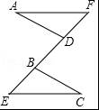
【分析】（1）利用全等三角形的性质即可判断；
（2）结论：AD＝BC．只要证明∠ADB＝∠CBD即可；
【解答】解：（1）∵△ADF≌△CBE，
∴AD＝BC（全等三角形的对应边相等），
故答案为AD＝BC，全等三角形的对应边相等；

（2）结论：AD∥BC．
理由：∵△ADF≌△CBE，
∴∠ADF＝CBE，
∴∠ADB＝∠CBD，
∴AD∥BC．
【点评】本题考查全等三角形的性质、平行线的判定等知识，解题的关键是熟练掌握基本知识，属于中考常考题型．
21．如图，△ABC≌△ADE，BC的延长线交DA于F，交DE于G，∠ACB＝∠AED＝105°，∠CAD＝10°，∠B＝∠D＝25°，求∠DFB、∠DGB的度数．
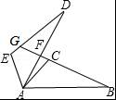
【分析】根据三角形的内角和定理求出∠BAC，再求出∠BAF，然后根据三角形的一个外角等于与它不相邻的两个内角的和分别求解即可．
【解答】解：∵∠ACB＝105°，∠B＝25°，
∴∠BAC＝180°﹣∠ACB﹣∠B＝180°﹣105°﹣25°＝50°，
∵∠CAD＝10°，
∴∠BAF＝∠BAC+∠CAD＝50°+10°＝60°，
在△ABF中，∠DFB＝∠B+∠BAF＝25°+60°＝85°；
∵∠D＝25°，
∴在△DGF中，∠DGB＝∠DFB﹣∠D＝85°﹣25°＝60°．
【点评】本题考查了三角形的内角和定理，三角形的一个外角等于与它不相邻的两个内角的和的性质，熟记各性质是解题的关键．
22．如图，在△ABC中，∠C＝90°，AD平分∠CAB，DE⊥AB于点E，点F在AC上，BE＝FC．求证：BD＝DF．
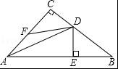
【分析】因为∠C＝90°，DE⊥AB，所以∠C＝∠DEB，又因为AD平分∠BAC，所以CD＝DE，已知BD＝DF，则可根据HL判定△CDF≌△EDB，根据全等三角形的性质即可得到结论．
【解答】证明：∵AD平分∠BAC，DE⊥AB，∠C＝90°，
∴DC＝DE，
在△DCF和△DEB中，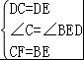，
∴△DCF≌△DEB，（SAS），
∴BD＝DF．
【点评】本题考查了角平分线的性质，全等三角形的判定和性质，熟练掌握全等三角形的判定和性质定理是解题的关键．
23．如图，△ABC中，点O是∠ABC、∠ACB角平分线的交点，AB+BC+AC＝12，过O作OD⊥BC于D点，且OD＝2，求△ABC的面积．
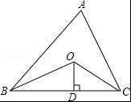
【分析】作OE⊥AB于E，OF⊥AC于F，连结OA，如图，根据角平分线的性质得OE＝OF＝OD＝2，然后根据三角形面积公式和S△ABC＝S△ABO+S△BCO+S△ACO进行计算即可．
【解答】解：作OE⊥AB于E，OF⊥AC于F，连结OA，如图，
∵点O是∠ABC、∠ACB角平分线的交点，
∴OE＝OD，OF＝OD，
即OE＝OF＝OD＝2，
∴S△ABC＝S△ABO+S△BCO+S△ACO＝AB•OE+BC•OD+AC•OF
＝×2×（AB+BC+AC）
＝×2×12
＝12．
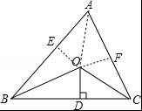
【点评】本题考查了角平分线的性质：角的平分线上的点到角的两边的距离相等．也考查了三角形面积公式．
24．如图，在△ADF和△BCE中，AF＝BE，AC＝BD，∠A＝∠B，∠B＝32°，∠F＝28°，BC＝5cm，CD＝1cm．求：
（1）∠1的度数；
（2）AC的长．
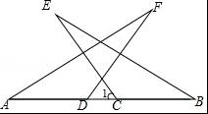
【分析】（1）由题意可证△ADF≌△BCE，可得∠E＝∠F＝28°，即可求∠1的度数；
（2）由△ADF≌△BCE可得AD＝BC，即可求AC的长．
【解答】解：（1）∵AC＝BD
∴AD＝BC且AF＝BE，∠A＝∠B
∴△ADF≌△BCE（SAS）
∴∠E＝∠F＝28°，
∴∠1＝∠B+∠E＝32°+28°＝60°；
（2）∵△ADF≌△BCE
∴AD＝BC＝5cm，且CD＝1cm，
∴AC＝AD+CD＝6cm．
【点评】本题考查了全等三角形的判定与性质，熟练运用全等三角形的性质解决问题是本题的关键．
25．如图1，在△ABC中，∠ACB是直角，∠B＝60°，AD、CE分别是∠BAC、∠BCA的平分线，AD、CE相交于点F．
（1）直接写出∠AFC的度数： 60° ；
（2）请你判断并写出FE与FD之间的数量关系；
（3）如图2，在△ABC中，如果∠ACB不是直角，而（1）中的其它条件不变，试判断线段AE、CD与AC之间的数量关系并说明理由．
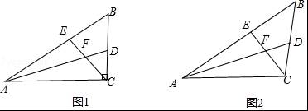
【分析】（1）根据三角形的外角的性质只要求出∠FAC，∠ACF即可解决问题；
（2）根据图（1）的作法，在AC上截取CG＝CD，证得△CFG≌△CFD（SAS），得出DF＝GF；再根据ASA证明△AFG≌△AFE，得EF＝FG，故得出EF＝FD；
（3）根据图（1）的作法，在AC上截取AG＝AE，证得△EAF≌△GAF（SAS），得出∠EFA＝∠GFA；再根据ASA证明△FDC≌△FGC，得CD＝CG即可解决问题；
【解答】（1）解：∵∠ACB＝90°，∠B＝60°，
∴∠BAC＝90°﹣60°＝30°，
∵AD、CE分别是∠BAC、∠BCA的平分线，
∴∠FAC＝15°，∠FCA＝45°，
∴∠AFC＝180°﹣（∠FAC+∠ACF）＝120°

（2）解：FE与FD之间的数量关系为：DF＝EF．
理由：如图2，在AC上截取CG＝CD，
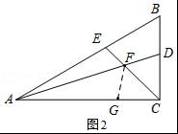
∵CE是∠BCA的平分线，
∴∠DCF＝∠GCF，
在△CFG和△CFD中，
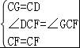，
∴△CFG≌△CFD（SAS），
∴DF＝GF．
∵∠B＝60°，AD、CE分别是∠BAC、∠BCA的平分线，
∴∠FAC＝∠BAC，∠FCA＝∠ACB，且∠EAF＝∠GAF，
∴∠FAC+∠FCA＝（∠BAC+∠ACB）＝（180°﹣∠B）＝60°，
∴∠AFC＝120°，
∴∠CFD＝60°＝∠CFG，
∴∠AFG＝60°，
又∵∠AFE＝∠CFD＝60°，
∴∠AFE＝∠AFG，
在△AFG和△AFE中，
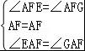，
∴△AFG≌△AFE（ASA），
∴EF＝GF，
∴DF＝EF；

（3）结论：AC＝AE+CD．
理由：如图3，在AC上截取AG＝AE，
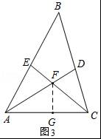
同（2）可得，△EAF≌△GAF（SAS），
∴∠EFA＝∠GFA．
又由题可知，∠FAC＝∠BAC，∠FCA＝∠ACB，
∴∠FAC+∠FCA＝（∠BAC+∠ACB）＝（180°﹣∠B）＝60°，
∴∠AFC＝180°﹣（∠FAC+∠FCA）＝120°，
∴∠EFA＝∠GFA＝180°﹣120°＝60°＝∠DFC，
∴∠CFG＝∠CFD＝60°，
同（2）可得，△FDC≌△FGC（ASA），
∴CD＝CG，
∴AC＝AG+CG＝AE+CD．
【点评】本题考查了全等三角形的判定和性质的运用，全等三角形的判定是结合全等三角形的性质证明线段和角相等的重要工具．在判定三角形全等时，关键是选择恰当的判定条件，要注意三角形间的公共边和公共角，必要时添加适当辅助线构造全等三角形．

